2010年7月高等教育自学考试福建省统一命题考试
单片机原理与接口技术 试卷
(课程代码01644)
一、单项选择题(本大题共10小题，每小题2分，共20分)
在每小题列出的四个备选项中只有一个是符合题目要求的，请将其代码填写在题后的括
号内。错选、多选或未选均不得分。
1．二进制10110111B转换为十进制数为
A.18l
B.182
C.183
D.184
2．下列叙述正确的是
A.位是计算机中所能表示的最基本单位
B.微型计算机通常用K为单位存放数据
C.字长为16就是一个字节
D.所有计算机的字长都是相同的
3．片内无ROM的单片机型号是
A.8031
B.8051
C.8751
D.8752
4．特殊功能寄存器的地址空间是
A.00H-7FH
B.7FH-FFH
C.0000H-7FFFH
D.7FFFH-FFFFH
5．SP是个SFR，它可以指向内部RAM中的
A.00H-1FH[[微信公众号：ikaoti]
B.20H-2FH
C.30H-7FH
D.OOH-7FH
6．关于加减运算对PSW各标志位的影响规则叙述正确的是
A.Cy常用来判断有符号数是否溢出
B.Ac常用于BCD码调整
C.OV常用于判断无符号数是否溢出
D.若A中1的个数为奇数，则P为0
7．外部中断O的中断矢量为
A.0003H
B.000BH
C.0013H
D.001BH
8．单片机的：EA引脚为高电平且PC值小于OFFFH时，CPU执行的程序是位于
A.内部数据存储器
B.内部程序存储器
C.外部数据存储器
D.外部程序存储器
9．已知8255A接口芯片的A口地址为FF7CH，则B口地址为[[微信公众号：ikaoti]
A.FF7CH
B.FF7DH[本科目答案页面导航：http://zk.ikaoti.cn/zikao.htm]
C.FF7EH
D.FF7FH
10．若一芯片地址范围为3000H-3FFFH，则它的存储容量为
A.1K
B.2K
C.3K
D.4K
二、填空题(本大题共10小题，每小题2分，共20分)
请在每小题的空格中填上正确答案。错填、不填均不得分。
11．微型计算机的组成包括中央处理器、存储器、I／O接口和 。
12．CPU是计算机的核心部件，它是由运算器和 组成的。
13．闪速存储器属于 类型，它具有SRAM的速度和可擦写性，又能像EPROM一样
掉电后保留所写的数据。
14．51系列单片机的定时器有 个。
15．MCS-51单片机的存储器配置在物理结构上把程序存储器和数据存储器分开，外部数据
存储器地址空间是 。
16．8031的EA引脚必须为 ，以保证CPU能从外部程序存储器中取指令。
17．四组工作寄存器只有1组可以作为当前工作寄存器使用，其它3组作为一般的内部RAM
使用，当前的工作寄存器只能由 来决定。
18．复位是单片机的初始化操作，寄存器PC复位后内容为 。
19．ACALL是绝对调用指令，它只能在 K的范围内进行调用，超出了此范围将
出错。
20．串行口作为并行输出口使用时，要有 的移位寄存器配合，才能进行数据通
信。
三、简答题(本大题共4小题，每小题6分，共24分)
21．简述寻址方式的概念。
22．简述中断响应的条件。
23.简述串行口寄存器的特点。
24．简述PSW各位的含义。
四、分析题(本大题共10小题，每小题2分，共20分)[本科目答案页面导航：http://zk.ikaoti.cn/zikao.htm]
设有一个8路模拟量输入的检测系统，采集数据依次存放在内部RAM中的AOH-A7H单元
中，采用中断控制方式，并启动下一次转换，填写指令，完成程序。
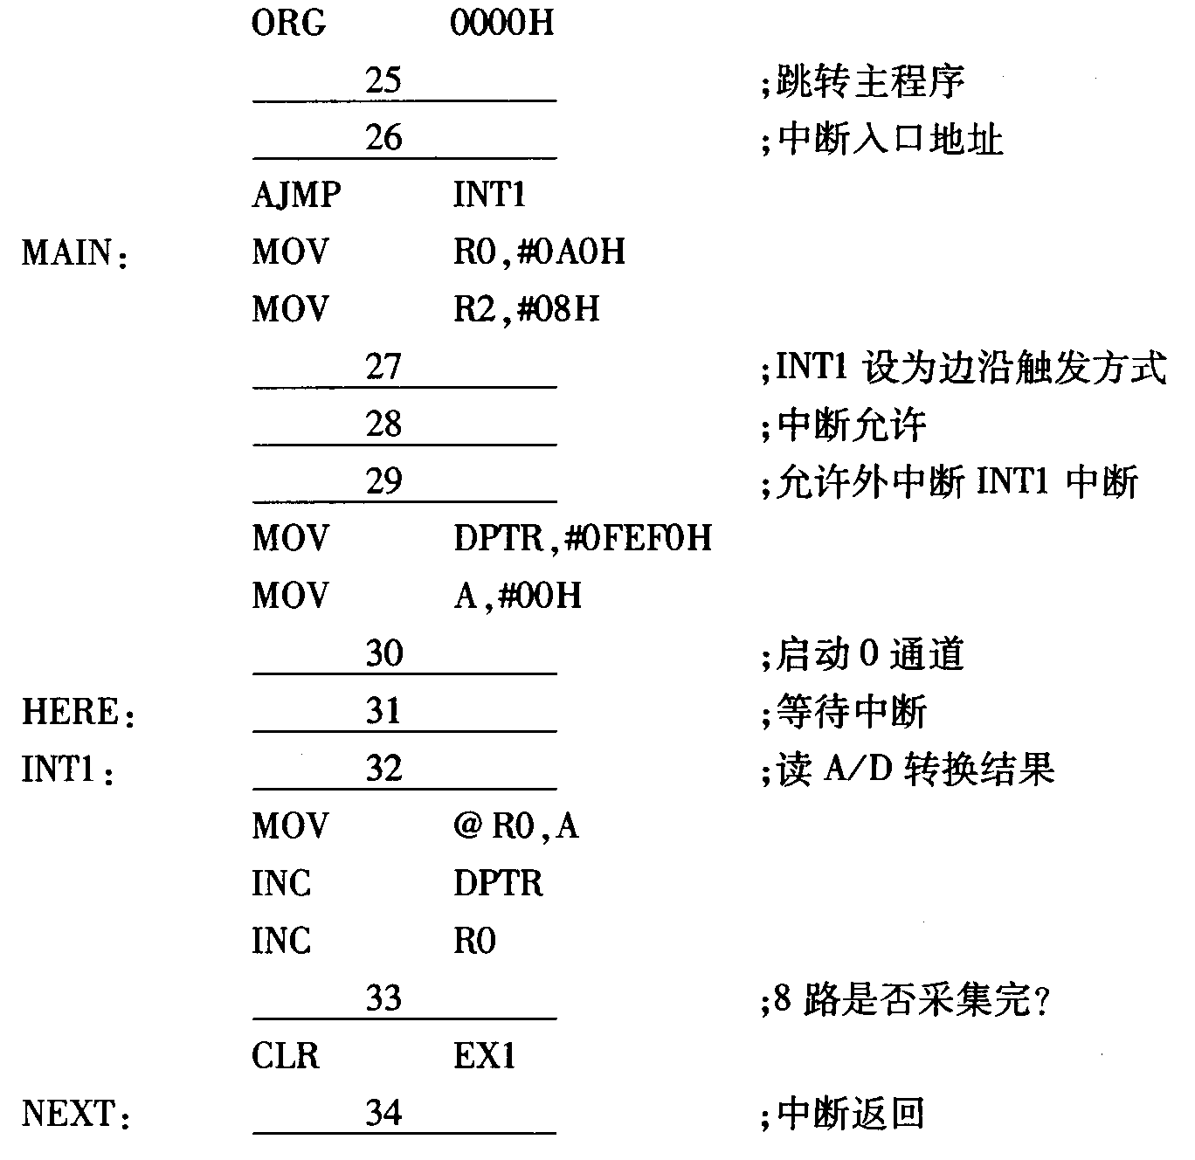
五、综合应用题(本大题共16分)
35．采用全译码法连接2864芯片(74LS138的YO线接2864芯片的CS端)，并写出该芯片的
地址范围。
